+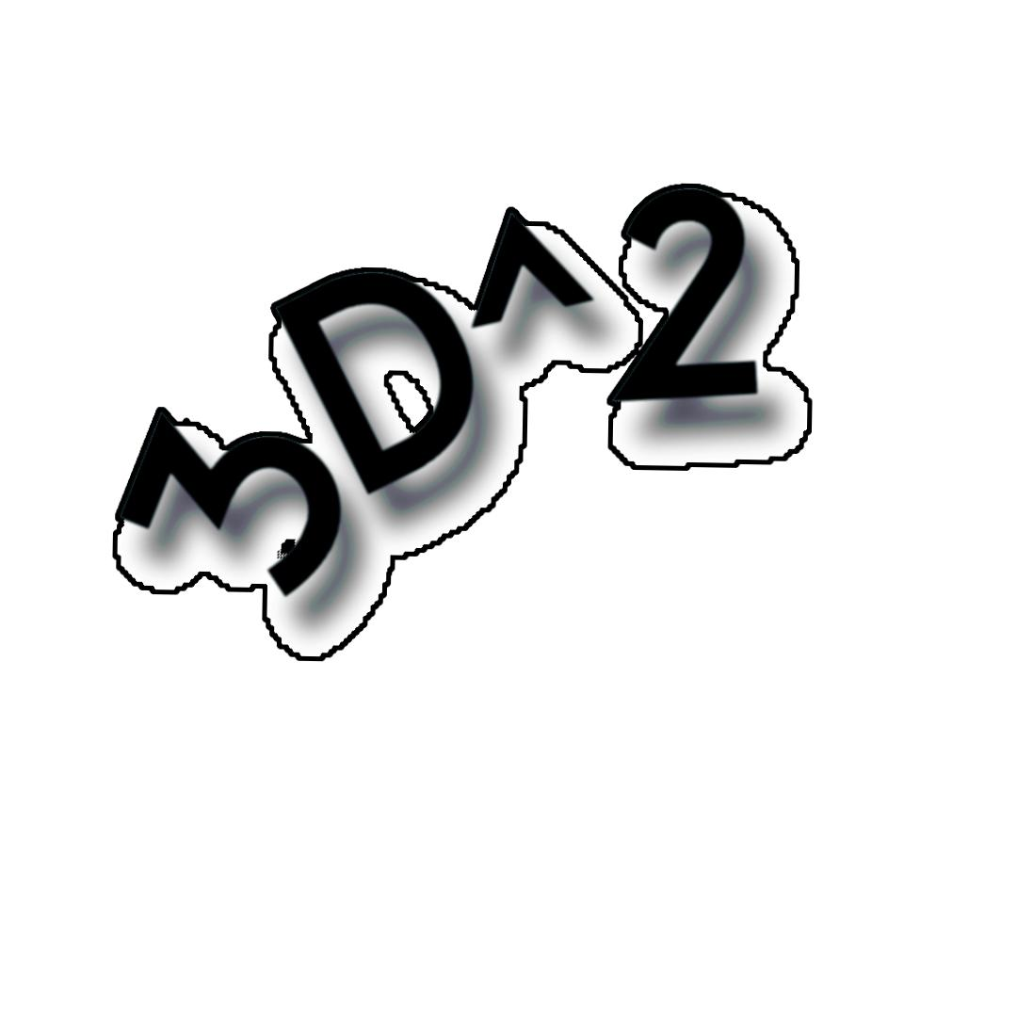
Номер: „498“

Автор: Марио Цветомиров Данов

Ръководител: Нели Георгиева

Научен ръководител: Руслан Русев

НПМГ „Акад. Любомир Чакалов“

Съдържание
1. Екип 3
- Автор 3
- Ръководител 3
- Научен ръководител 3
2. Въведение 3
3. Описание на проекта 3
4. План за реализация 5
• Планиране 5
• Алгоритмична част 5
• Потребителска част 5
5. Ниво на сложност 5
6. Основни цели 6
7. Целева група 6
- Непрофилирани ученици 6
- Профилирани ученици 6
- Деца със специални нужди 6
- Всеки любител на математиката 6
8. Използвани технологии 6
• C# 6
• Open cv 6
• C++CLR 6
• C++ 6
9. Описание на класовете и 6
алгоритмите 6
• Класове 6
o Functions 6
o InterpolationAlgoritm 6
o Line 6
o Matrix 7
o Method Calculations 7
o Point 7
o Program 7
o Vector 7
o Figure 7
• Алгоритми 7
10. Кратко ръководство 10
11. Резултати 10
12. Бъдещо развитие 10
13. Заключение 10

1. Екип

- Автор
Марио Цветомиров Данов,
12-ти „А“ клас,
Националната природоматематическа гимназия
„Акад. Любомир Чакалов“;
e-mail: mario.danov@gmail.com

Ръководител
Нели Георгиева,
старши преподавател по Информатика и ИТ
в НПМГ „Акад. Любомир Чакалов“;
e-mail: georgiewaneli@abv.bg

Научен ръководител
Руслан Русев
Програмист в софтуерна компания
e-mail: rrrussev@abv.bg

2. Въведение
Езика на математиката е универсален за всички етноси. Той не дели хората на едни или други, общовалиден е навсякъде и позволява на човек не само да мисли, но и да преоткрива нови светове. Тази точна наука е способна да пренесе човек в различно измерение, като отвори неговия кръгозор експоненциално.
В днешно време се забелязва неприятната тенденция математиците да се отхвърлят, като нормални хора, което влияе директно върху мотивацията за учене на точни науки от подрастващите поколения. Така се завърта безкрайния цикъл на отхвърляне на математическите науки. А последствията от това отхвърляне са очевидни – световен глад за инженери, архитекти и физици. Това поставя света пред една дилема - коренно да промени философията си или значително да забави своето развитие.
„ Три де на втора “ е проект целящ да промени коренно представите на подрастващите за математиката и нейната визия. Чрез този проект на децата ще бъде представен един интересен и иновативен модел на обучение по геометрия и стереометрия. Като за по-малките ще се представи геометрията със стимулиране на тяхната визуална и аудио чувствителност. Това ще позволи развитието на тяхното пространствено и логическо мислене. Факта че това което могат да нарисуват във въздуха( да начертаят ) може да се появи вследствие на техния екран и дори да ги поздрави за чертежа, който са направили ще доведе до неизменно положителен отговор от тяхна страна.

3. Описание на проекта

Проекта е насочен основно към обучението на деца от ранна детска възраст до гимназиалния етап от обучението на децата. Реализацията на проекта е разделен на два етапа. Първият е разработването на програмата за работа с деца до пети клас. Това включва поредица от анкети и проучвания в начални училища относно преподаването в часовете по математика и възможната бъдеща реализация на проекта. Този етап е напълно завършен, като програмата позволява изчертаването на всички видове геометрични фигури. Втория етап е допълването да възможностите за работа до ниво позволяващо преподаване на всички възможни геометрични и стереометрични фигури в часовете по математика и използвайки пространственото изчертаване на 3D^2.
Програмата работи, като конвертира RGB фреймовете в HSV благодарение на алгоритъм, който вземаме от https://blogs.msdn.microsoft.com/cjacks/2006/04/12/converting-from-hsb-to-rgb-in-net/ и го редактираме за нуждите на нашата програма. Така камерата засича маркера и намира приблизително неговото hue, saturation и value of brightness. След като ги намери те биват използвани за отличителни черти на маркера. Това позволява на проекта да бъде изключително икономичен и достъпен. Като за разлика от всички подобни програми, които използват „ръкавици“, радари и подобни устройства, за засичането на движенията, 3D^2 има нужда само от настройки и изобретателност.
При засичането на даден предмет, който отговаря на зададените от нас условия програмата анализира движението на пиксела който се намира в централната част на предмета, като го приема за точка която се движи и непрестанно получава нейните координати, а чрез тях прави желания от нас чертеж. Всички точки се подлагат на различни математически методи и алгоритми. Най-основният метод за анализ на точките е „Метода на най-малките квадрати“, този метод влиза в действие след като точките са транспортирани в нова координатна система с помощта на метод за умножение на точки по матрици. Това позволява приблизително точно изчертаване на прави линии и проектирането на точен чертеж.
Софтуера сe реализира на два етапа. Първият етап от неговата реализация е насочен към най-малките потребители на програмата. Той е съставен от изчертаване на всички геометрични фигури с помощта на маркер, който се слага на пръста и камерата може да го следи (Приложение 1), маркерът е създаден като прототип и може да бъде променян от потребителите в зависимост от техните настройки. които се достъпват от бутона (настройки) в десния горен ъгъл на главния панел. Програмата позволява на потребителя да достъпва (Приложение 1) чрез съймения бутон в най-горния десен ъгъл. 3D^2 разчита на множество алгоритми за обработване на функциите, получени от движението на маркера с цел статистически най-точният възможен чертеж.
Друга част от функционалността на програмата е възможността за запазване на чертежите в PNG формат. След запазване на някоя фигура или съвкупност от фигури „малкият“ потребител ще бъде стимулиран от аудио запис, който го поздравява за добре свършената работа. А при условие, че иска да изтрие своето произведение, ще му се напомни, че има възможност за още опити.
Програмата разполага с алгоритми, които разпознават чертежа и с големи букви изписват неговото наименование на дисплея. Така ще се стимулира точното изучаване на геометричните фигури.
За потребители сме подсигурили „Помощ“ бутон той ще служи, като наръчник за работа с програмата.
Хардуерната част от първия етап на софтуера се състой основно от една или повече камери. Те ще служат за връзка с потребителя, като те приемат информация за търсените от нас точки. Чрез специален алгоритъм създаден от нас всички точки се оформят в определени групички, търси се групичката която най-добре описва нашия маркер. След като се открие маркерът, като данни започват да се приемат координатите на неговия център. А с тяхна помощ се изчертават и фигурите.
На този етап от развитието на проекта се работи с всички геометрични фигури, като те се изчертават линейно, но в програмата е заложено да работи и с други видове функции, тъй като целта е до 18.04.2018 да бъде завършен и втория етап от нейната реализация.
Основната цел е да се стимулира изучаването на стереометрия и геометрия, чрез намаляване на нуждата от пространствено мислене. 3D^2 има потенциал да оптимизира процеса на обучение, което ще рефлектира върху по-нататъшното развитие на архитекти, строителни инженери и подобни кадри изключително нужни за развитието на една икономика.

4. План за реализация

Планиране
- Планирането се състоеше в намиране на най-добрия метод за пространствено изчертаване. Първоначалните варианти бяха три изчертаване чрез засичане на обект от камера, отчитане движението на пръстите с акселерометър или да се засича точка с триангулация. След подробно разглеждане на вариантите стигнахме до извода, че за целите на програмата най – добрата възможност е чрез използване функционалността на камерите.

Алгоритмична част
- Анализ на интерполиращи методи. Изучаване математическия смисъл на Метода на най-малките квадрати и неговата възможна имплементация.
- Приложение на метода на Най-малките квадрати и решаване на системи от линейни уравнения с метода на Гаус Джордан.
- Проектиране на основните характеристики на алгоритмите нужни за изчертаване на геометрични фигури. Теоретично разработване на алгоритмичната част.
- Проектиране на подходяща архитектура. Обособяване на класовете в реализацията и обмисляне на комуникацията помежду им.
- Имплементация на алгоритмите. Създаване на програмна реализация на разработеното в предходните две точки. Тестване на отделните компоненти и интегрирането им.
- Тестване на алгоритмите с множество задачи, констатиране и отстраняване на евентуални проблеми.

Потребителска част
- Реализиране функционалност за създаване на чертеж. . Реализиране на алгоритъм на базата на входните данни получени от движението на маркера, с цел начертаване на подходящ геометричен чертеж.
- Създаване на удобен потребителски интерфейс.
- . Завършване на приложението. Интегриране на програмната реализация от алгоритмичната част с интерфейса на приложението.
- Тестване на приложението и отстраняване на евентуални проблеми

5. Ниво на сложност
- Нивото на сложност на проекта се определя най-вече от алгоритмичната му част. Тя решава множество задачи:
- Намиране на търсения обект(маркера)
- Изчисляване на функциите описващи движението на маркера.
- Намиране пресечната точка на две функции с цел свързване на страните на фигурата и неутрализиране трептенията на ръката.
- Намиране на приблизителния ъгъл между функциите
- Нормализиране на вектори
- Алгоритъм за намиране на вдлъбнати фигури на база пресечните точки на страните и др.

6. Основни цели
Целта на проекта е да внесе иновация в образователната система. Да даде началото на нова ера в преподаването. Чрез проекта 3D^2 се цели оптимизиране на преподаването в часовете по математика, като редуцира загубата на време до минимум и създаде възможност за по-лесна, по-интересна и точна презентация на учебния материал по математика.

7. Целева група

- Непрофилирани ученици
  - основна група с оглед възможността за по – успешно интегриране на проекта в учебния процес.

- Профилирани ученици
  - група с възможно подобряване на учебния процес.

Деца със специални нужди
  - основна група с почти задължителна интеграция на проекта с перспективно положителен краен резултат в обучението на децата.

Всеки любител на математиката

8. Използвани технологии

C#

Open cv

C++CLR

C++

9. Описание на класовете и

алгоритмите

Класове

Functions
-Този клас съдържа параметрите изграждащи всяка една функция

InterpolationAlgoritm
Основен клас за функционирането на цялата програма. Той е съвкупност от множество алгоритми вземащи данните за точките и изчисляващи тяхната функционалност. В нея се изчертават чертежите.

Line
Е клас съдържащ параметрите на една функция и два метода, които откриват пресечните точки на функциите.

Matrix
Е клас в който са декларирани всички матрици и са имплементирани действия с тях. Като промяна на координатната система, намиране на точка от новата координатна система и др.

Method Calculations
Абстрактния клас Gf от gesture functions e клас в който се намират методите, които на база на точките получени от движението изчисляват приблизително най-точните функции. Тук се намират метода на най-малките квадрати и метода на Гаус

Point
Съдържа координатите на дадена точка X и Y, метод намиращ разстоянието между две точки от различни прави

Program
Главният клас на програмата.

Vector
Клас който съдържа координатите на вектор, има два метода, единият нормализира вектори, другият намира тяхната дължина.

Figure
Клас с променлива fig – от тип List, която в следствие на метода AddFigure копира цялото съдържание на ExcistingGraphics, което позволява да променяме ExcistingGraphics с цел обработка от алгоритмите.

Алгоритми
  - Алгоритъм намиращ разстоянието между точките около средите на две функции, намиращ най-малкото възможно разстояние между тях със стъпки, като на всяка стъпка се позволява намирането на все по-малко разстояние докато не се стигне до разстояние, което от порядъка 0,00001 което напълно ни удовлетворява за целта на програмата.
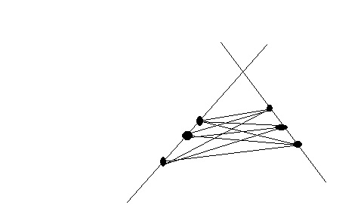
- Чрез този алгоритъм може да се намери пресечната точка на които и да е две функции.
- Функцията която осъществява алгоритъма се казва LineJoin. Тя започва с декларация на променливите за координатите на центровете на двете функции и създаването на двете точки от тип Point които представляват самите точки. Декларира се и променливата dis, която съдържа в себе си разстоянието между две точки, като за да се намери то се извиква метода distance от класа Point за двете точки на който искаме да намерим дистанцията между тях.
- Правим цикъл който чрез множество от стъпки намира разстоянието между кои да е от точките и се придвижва до като не намери къде разстоянието започва да намалява. Щом засече от коя страна започва да намалява се насочва към нея докато не открие най-малкото разстояние между графиката, която чертаем в момента и последната начертана графика. Щом го открие то толкова минимално, че го смятаме за пресечна точка и продължаваме двете функции до тази пресечна точка:
public void LineJoin(Function f1, Function f2)
{
double x1 = (f1.TransformEndingPoint.X - f1.TransformStartingPoint.X) / 2;
double y1 = f1.BestFunction.CalcAll(f1.BestCoefficient, x1);
Point p1 = f1.TransformInverse.MulP(new Point(x1, y1));
double x2 = (f2.TransformEndingPoint.X - f2.TransformStartingPoint.X) / 2;
double y2 = f2.BestFunction.CalcAll(f2.BestCoefficient, x2);
Point p2 = f2.TransformInverse.MulP(new Point(x2, y2));
double dis = Point.Distance(p1, p2);

double[] xa = new double[8];
double[] xb = new double[8];
Point[] pa = new Point[8];
Point[] pb = new Point[8];

for (double step = 20; step >= 0.001; step /= 2)
{
while (true)
{
double x11 = x1 - step;
double x12 = x2 - step;
double x21 = x1 + step;
double x22 = x2 + step;

double y11 = f1.BestFunction.CalcAll(f1.BestCoefficient, x11);
double y12 = f2.BestFunction.CalcAll(f2.BestCoefficient, x12);
double y21 = f1.BestFunction.CalcAll(f1.BestCoefficient, x21);
double y22 = f2.BestFunction.CalcAll(f2.BestCoefficient, x22);

Point p11 = f1.TransformInverse.MulP(new Point(x11, y11));
Point p12 = f2.TransformInverse.MulP(new Point(x12, y12));
Point p21 = f1.TransformInverse.MulP(new Point(x21, y21));
Point p22 = f2.TransformInverse.MulP(new Point(x22, y22));

pa[0] = p11; pb[0] = p12; xa[0] = x11; xb[0] = x12;
pa[1] = p11; pb[1] = p22; xa[1] = x11; xb[1] = x22;
pa[2] = p21; pb[2] = p12; xa[2] = x21; xb[2] = x12;
pa[3] = p21; pb[3] = p22; xa[3] = x21; xb[3] = x22;
pa[4] = p1; pb[4] = p12; xa[4] = x1; xb[4] = x12;
pa[5] = p1; pb[5] = p22; xa[5] = x1; xb[5] = x22;
pa[6] = p11; pb[6] = p2; xa[6] = x11; xb[6] = x2;
pa[7] = p21; pb[7] = p2; xa[7] = x21; xb[7] = x2;

double minDistance = Point.Distance(pa[0], pb[0]);
int mindistanceIndex = 0;
for(int i = 1; i < pa.Length; i++)
{
double distance = Point.Distance(pa[i], pb[i]);
if(distance < minDistance)
{
minDistance = distance;
mindistanceIndex = i;
}
}
if (minDistance >= dis) break;
dis = minDistance;
p1 = pa[mindistanceIndex];
p2 = pb[mindistanceIndex];
x1 = xa[mindistanceIndex];
x2 = xb[mindistanceIndex];
}
}
Console.WriteLine("Join and distance " + dis);
y1 = f1.BestFunction.CalcAll(f1.BestCoefficient, x1);
y2 = f2.BestFunction.CalcAll(f2.BestCoefficient, x2);
if(Math.Abs(f1.TransformStartingPoint.X - x1) < Math.Abs(f1.TransformEndingPoint.X - x1))
{
f1.TransformStartingPoint = new WebCam.Point(x1, y1);
f1.StartingPoint = p1;
}
else
{
f1.TransformEndingPoint = new WebCam.Point(x1, y1);
f1.EndingPoint = p1;
}
if (Math.Abs(f2.TransformStartingPoint.X - x2) < Math.Abs(f2.TransformEndingPoint.X - x2))
{
f2.TransformStartingPoint = new WebCam.Point(x2, y2);
f2.StartingPoint = p2;
}
else
{
f2.TransformEndingPoint = new WebCam.Point(x2, y2);
f2.EndingPoint = p2;
}
}

10. Кратко ръководство
Приложението разполага с инсталатор Setup.vdproj (и съответно деинсталатор), който може да бъде открит в приложените файлове на ftp сървъра. Проекта е настроен да се компилира за Release/64. Системните изисквания са за Windows 8 или по-нова версия.

11. Резултати
- Като резултат ще се отчете мнението на учители и ученици в Facebook страницата на 3D^2.
- Шест месеца след пускане в експлоатация на проекта ще се направи запитване за оценка на проекта, като тя може да варира в диапазон от 1 до 5.
- За краен резултат ще се приемат оценки по геометрия и стереометрия през учебната 2019/2020, отзивите, и оценките в Facebook страницата на 3D^2.

12. Бъдещо развитие
- Развитието на проекта ще се следи на всеки месец.
- Проверяване на отзивите във Facebook страницата.
- Провеждане на анкети, в отделните класове участващи в проекта, на всеки три месеца.
- Проектирането на чертежа се осъществява на всички устройства свързани с главния компютър. В зависимост от целта чертежа може да бъде проектиран на смартфони, прожекторни екрани, таблети, на стена чрез прожектор или във въздуха с помощта на фемто лазери създаващи реални 3D холограми.

13. Заключение
- Проектът е лесен и достъпен не изисква големи финансови инвестиции. Оптимизира обучението по математика и развива пространственото мислене.

